Шаблон отчёта по лабораторной работе номер 13

Дисциплина: Операционные системы

Крестененко Полина Александровна

Содержание

# Цель работы

Изучить основы программирования в оболочке ОС UNIX. Научиться писать более сложные командные файлы с использованием логических управляющих конструкций и циклов.

# Задание

Выполнить три задания, представленные в тескте файла лабораторной работы.

# Выполнение лабораторной работы

1. Написала командный файл, реализующий упрощённый механизм семафоров. Командный файл должен в течение некоторого времени t1 дожидаться освобождения ресурса, выдавая об этом сообщение, а дождавшись его освобождения, использовать его в течение некоторого времени t2<>t1, также выдавая информацию о том, что ресурс используется соответствующим командным файлом (процессом). Для данной задачи я создала файл: sem.sh и написала соответствующий скрипт.(рис. -fig. 1).

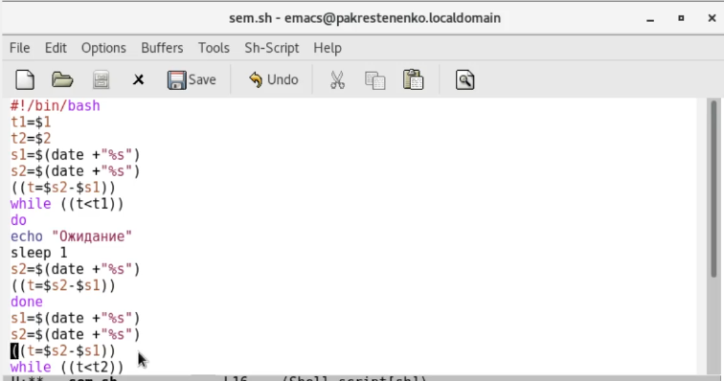

Figure 1: первый скрипт

Далее я проверила работу написанного скрипта (команда «./sem.sh 4 7»), предварительно добавив право на исполнение файла (команда «chmod +x sem.sh») Скрипт работает корректно.(рис. -fig. 2).

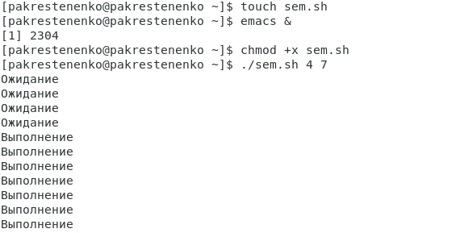

Figure 2: проверка

После этого я изменила скрипт так, чтобы его можно было выполнять в нескольких терминалах и проверила его работу (например, команда «./sem.sh 2 3 Ожидание > /dev/pts/1 &»)(рис. -fig. 3).

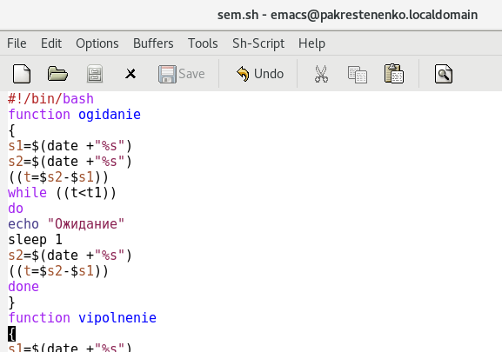

Figure 3: первый скрипт измененный

(рис. -fig. 4).

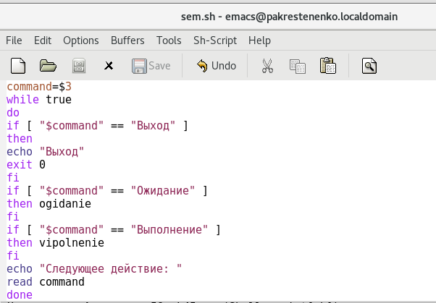

Figure 4: первый скрипт измененный

(рис. -fig. 5).

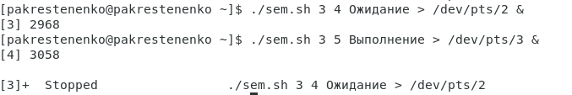

Figure 5: проверка

(рис. -fig. 6).

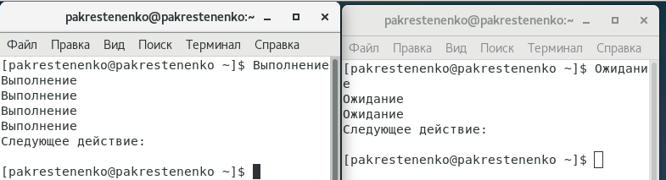

Figure 6: проверка

1. Реализовала команду man с помощью командного файла. Изучила содержимое каталога /usr/share/man/man1. В нем находятся архивы текстовых файлов, содержащих справку по большинству установленных в системе программ и команд. Каждый архив можно открыть командой less сразу же просмотрев содержимое справки. Командный файл должен получать в виде аргумента командной строки название команды и в виде результата выдавать справку об этой команде или сообщение об отсутствиисправки, если соответствующего файла нет в каталоге man1.(рис. -fig. 7).

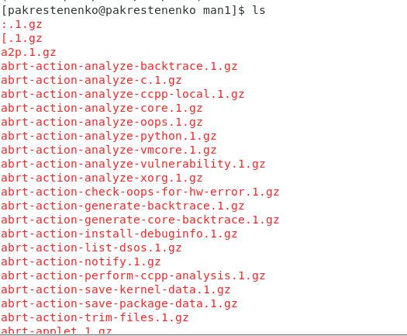

Figure 7: справка

Для данной задачи я создала файл: man.sh и написала соответствующий скрипт. (рис. -fig. 8).

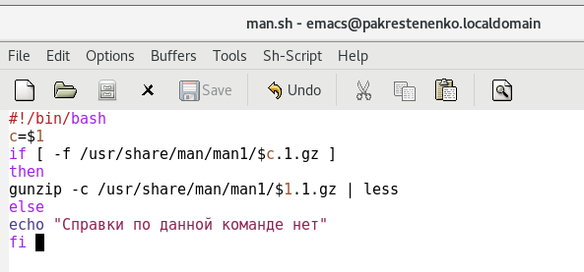

Figure 8: второй скрипт

Далее я проверила работу написанного скрипта (команды «./man.sh ls» и «./man.sh mkdir»), предварительно добавив право на исполнение файла (команда «chmod +x man.sh») Скрипт работает корректно.(рис. -fig. 9).

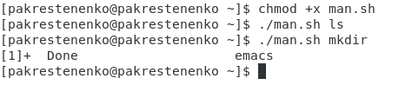

Figure 9: необходимые команды

(рис. -fig. 10).

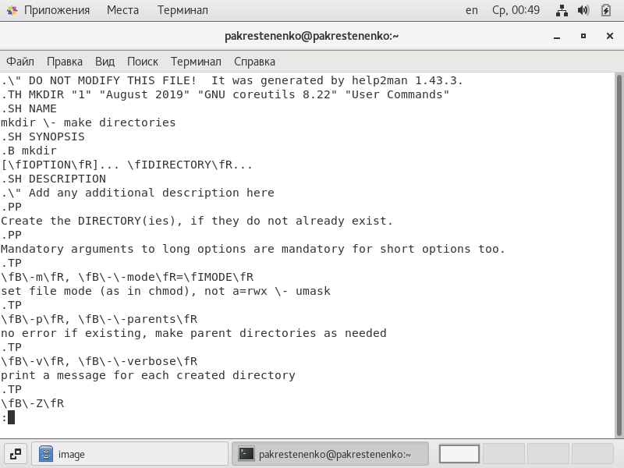

Figure 10: необходимые команды

(рис. -fig. 11).

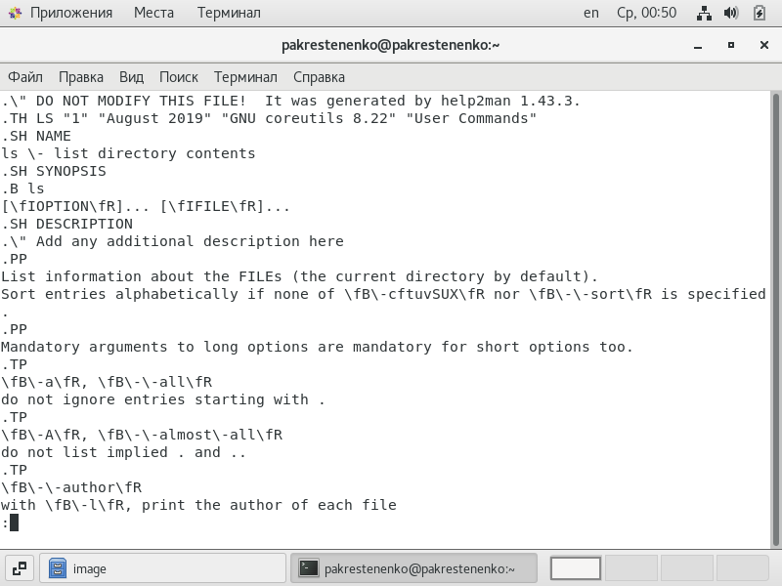

Figure 11: необходимые команды

1. Используя встроенную переменную $RANDOM, написала командный файл, генерирующий случайную последовательность букв латинского алфавита. Для данной задачи я создала файл: random.sh и написала соответствующий скрипт.(рис. -fig. 12).

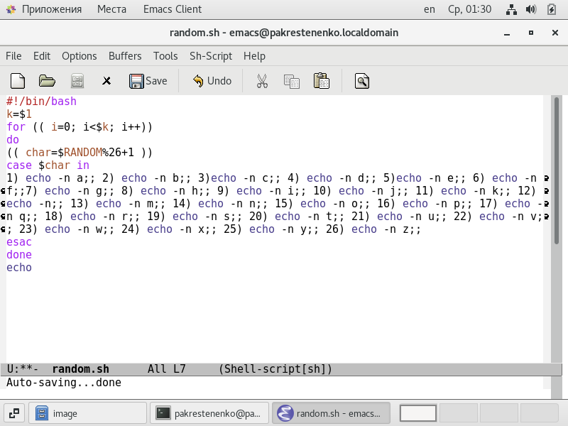

Figure 12: третий скрипт

Далее я проверила работу написанного скрипта (команды «./random.sh 7» и «./random.sh 15»), предварительно добавив право на исполнение файла (команда «chmod +x random.sh») Скрипт работает корректно. (рис. -fig. 13).

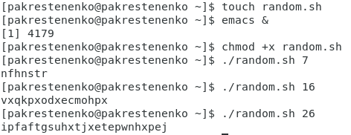

Figure 13: проверка

Контрольные вопросы: 1) В данной строчке допущены следующие ошибки: не хватает пробелов после первой скобки [ и перед второй скобкой ] выражение $1 необходимо взять в “”, потому что эта переменная может содержать пробелы 2) Чтобы объединить несколько строк в одну, можно воспользоваться несколькими способами: Первый: VAR1="Hello," VAR2=" World" VAR3="$VAR1$VAR2" echo "$VAR3" Результат: Hello, World Второй: VAR1=“Hello,” VAR1+=" World" echo “$VAR1” Результат: Hello, World 3) Команда seq в Linux используется для генерации от ПЕРВОГО до ПОСЛЕДНЕГО шага INCREMENT. чиселПараметры: seq LAST: если задан только один аргумент, он создает числа от 1 о LAST с шагом шага, равным 1. Если LAST меньше 1, значение is не выдает. seq FIRST LAST: когда заданы два аргумента, он генерирует числа от FIRST до LAST с шагом 1, равным 1. Если LAST меньше FIRST, он не выдает никаких выходных данных. seq FIRST INCREMENT LAST: когда заданы три аргумента, он генерирует числа от FIRST до LAST на шаге INCREMENT . Если LAST меньше, чем FIRST, он не производит вывод. seq -f «FORMAT» FIRST INCREMENT LAST: эта команда используется для генерации форматированном виде. последовательности в FIRST и INCREMENT являются необязательными. seq -s «STRING» ПЕРВЫЙ ВКЛЮЧЕНО: Эта команда используется для STRING для разделения чисел. По умолчанию это значение равно /n. FIRST и INCREMENT являются необязательными. seq -w FIRST INCREMENT LAST: эта команда используется для выравнивания ширины путем заполнения начальными нулями. FIRST и INCREMENT являются необязательными. 4) Результатом данного выражения $((10/3)) будет 3, потому что это целочисленное деление без остатка. 5) Отличия командной оболочки zsh от bash: В zsh более быстрое автодополнение для cd с помощью Тab В zsh существует калькулятор zcalc, способный выполнять вычисления внутри терминала В zsh поддерживаются числа с плавающей запятой В zsh поддерживаются структуры данных «хэш» В zsh поддерживается раскрытие полного пути на основенеполных данных В zsh поддерживается замена части пути В zsh есть возможность отображать разделенный экран, такой же как разделенный экран vim 6) for ((a=1; a <= LIMIT; a++)) синтаксис данной конструкции верен, потому что, используя двойные круглые скобки, можно не писать $ перед переменными (). 7) Преимущества скриптового языка bash: Один из самых распространенных и ставится по умолчанию в большинстве дистрибутивах Linux, MacOS Удобное перенаправление ввода/вывода Большое количество команд для работы с файловыми системами Linux Можно писать собственные скрипты, упрощающие работу в Linux Недостатки скриптового языка bash: Дополнительные библиотеки других языков позволяют выполнить больше действий Bash не является языков общего назначения Утилиты, при выполнении скрипта, запускают свои процессы, которые, в свою очередь, отражаются на быстроте выполнения этого скрипта Скрипты, написанные на bash, нельзя запустить на других операционных системах без дополнительных действий

# Выводы

В ходе выполнения данной лабораторной работы я изучила основы программирования в оболочке ОС UNIX, а также научилась писать более сложные командные файлы с использованием логических управляющих конструкций и циклов.